esolución del Pleno del Instituto de Transparencia, Acceso a la Información Pública y Protección de Datos Personales del Estado de México y Municipios, con domicilio en Metepec, Estado de México, de fecha veintiséis de junio de dos mil diecinueve.
VISTO el expediente formado con motivo del recurso de revisión 02152/INFOEM/IP/RR/2019, promovido por “XXXXXXXX XX XXXXXXXXXX”, en contra de la respuesta emitida por el Ayuntamiento de Chalco, en lo sucesivo EL SUJETO OBLIGADO, se procede a dictar la presente resolución con base en lo siguiente:
RESULTANDO
- En fecha trece de febrero de dos mil diecinueve, EL RECURRENTE presentó a través del Sistema de Acceso a la Información Mexiquense, en lo subsecuente EL SAIMEX ante EL SUJETO OBLIGADO, la solicitud de acceso a la información pública, a la que se le asignó el número 00052/CHALCO/IP/2019, mediante la cual requirió por dicha vía:
“Solicito la cesión de derechos y el anexo 1 del contrato de usufructo de una fracción de 5, 000 metros cuadros del predio parcela escolar ubicado en el poblado de San Mateo Huitzilzingo en el Municipio de Chalco, Estado e México, para la construcción de la Planta de Tratamiento de Aguas Residuales en Huitzilzingo, Chalco, Estado de México. Anexo portada del contrato.” (Sic)
A dicha solicitud, EL RECURRENTE adjuntó el archivo electrónico denominado Contrato de Usufructo Parcela Escolar.pdf, que contiene la digitalización de la hoja 1 del Contrato de Usufructo referido en la solicitud, celebrado entre la Comisión de Agua del Estado de México y el Ayuntamiento de Chalco, mismo que inserta a continuación:
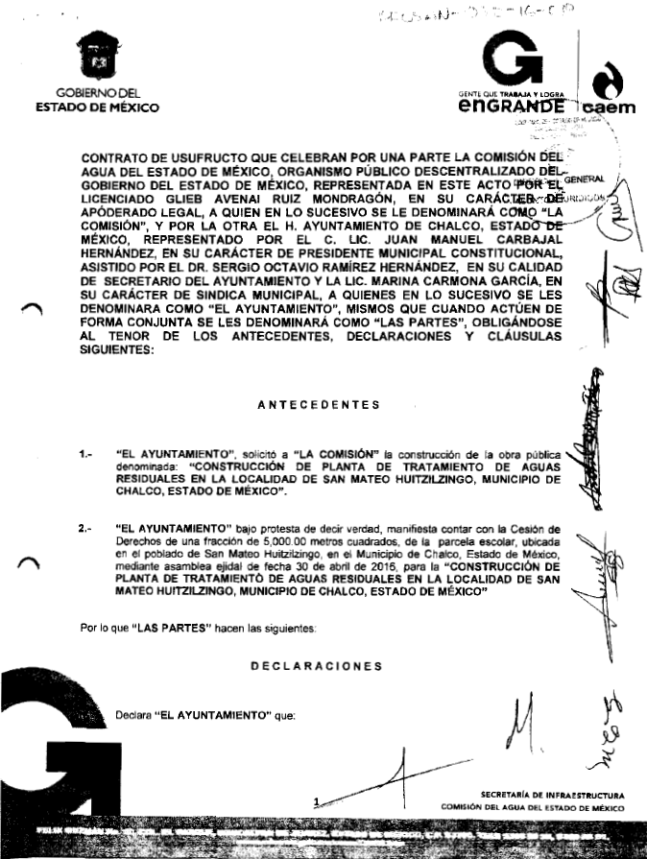
- Con base en el detalle de seguimiento del SAIMEX, se advierte que en fecha veintiuno de febrero de dos mil diecinueve, la Titular de la Unidad de Transparencia del SUJETO OBLIGADO turnó mediante requerimiento, el contenido de la solicitud de información al Secretario del Ayuntamiento, como Servidor Público Habilitado, el cual fue respondido el día cuatro de marzo de la referida anualidad, tal y como se aprecia a continuación:

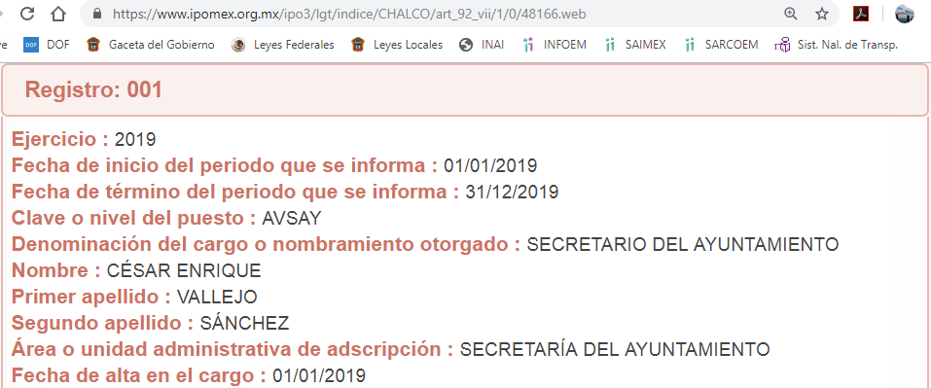
- De las constancias que obran en el expediente electrónico del SAIMEX, en fecha seis de marzo de dos mil diecinueve, EL SUJETO OBLIGADO dio respuesta a la solicitud de acceso a la información pública requerida por EL RECURRENTE, en los siguientes términos:
“… Con fundamento en lo dispuesto en los artículos 6º apartado A de la Constitución Política de los Estados Unidos Mexicanos; 5º párrafos trece, catorce y quince fracciones I a VII de la Constitución Política del Estado Libre y Soberano de México, 1, 2, 12, 53 fracciones II, V y VI, y 163 de la Ley de Transparencia y Acceso a la Información Pública del Estado de México y Municipios, se le hace de su conocimiento y notificación de la respuesta emitida por el Servidor Público Habilitado.
Dependencia: Ayuntamiento de Chalco
Sección: Secretaría del Ayuntamiento
N°. Oficio: SA/0215/2019
Asunto: Respuesta a la solicitud de información 00052/CHALCO/IP/2019
Chalco, Estado de México, a 04 de marzo de 2019
LIC. LIZBETH LUNA GALICIA
TITULAR DE LA UNIDAD DE TRANSPARENCIA
Y ACCESO A LA INFORMACIÓN PÚBLICA.
P R E S E N T E
En seguimiento al diverso número GCH/UTAI/135/2019, para la atención del requerimiento de información, registrado en la plataforma SAIMEX, con folio 00052/CHALCO/IP/2019, a través del cual solicitan: “…la cesión de derechos y el anexo 1 del contrato de usufructo de una fracción de 5, 000 metros cuadros del predio parcela escolar ubicado en el poblado de San Mateo Huitzilzingo en el Municipio de Chalco, Estado e México, para la construcción de la Planta de Tratamiento de Aguas Residuales en Huitzilzingo, Chalco, Estado de México. Anexo portada del contrato.” (sic); al respecto comunico lo siguiente:
Remito en medio digital, copia simple del Acta de Asamblea del Comisariado Ejidal de San Mateo Huitzilzingo, de fecha 30 de abril de 2016, documento que ha sido testado debido a que contiene datos personales de particulares; dicho procedimiento fue aprobado en la Segunda Sesión Extraordinaria del Comité de Transparencia del Municipio de Chalco, el día 29 de enero del año en curso, conforme a lo dispuesto en los artículos 122, 132, fracción II y III, 137, 143, fracción I de la Ley de Transparencia y Acceso a la Información Pública del Estado de México y Municipios.
Sin otro particular, quedo de Usted.
A T E N T A M E N T E
LIC. CÉSAR ENRIQUE VALLEJO SÁNCHEZ
SECRETARIO DEL AYUNTAMIENTO
CCP. ARCHIVO
CEVS/ pacl*
Pedimos de manera atenta sea claro en la información solicitada, ya que de esta manera la Unidad de Transparencia pueda dar cumplimiento al art.162 de la Ley de Transparencia, Acceso a la información Pública y Protección de datos Personales del estado de México y Municipios. …” (Sic)
Asimismo, EL SUJETO OBLIGADO adjuntó el archivo electrónico denominado Acta 2da Sesion Extraordinaria Comite de Transparencia - Tema Acta Comisariado Huitzilzingo.pdf, cuyo contenido se inserta a continuación:
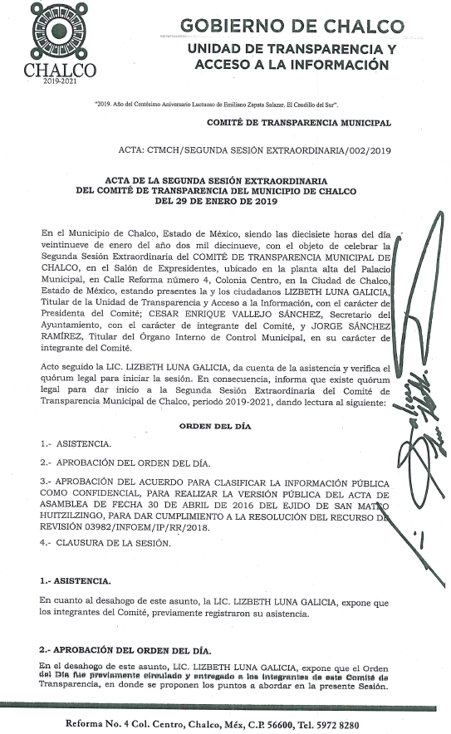
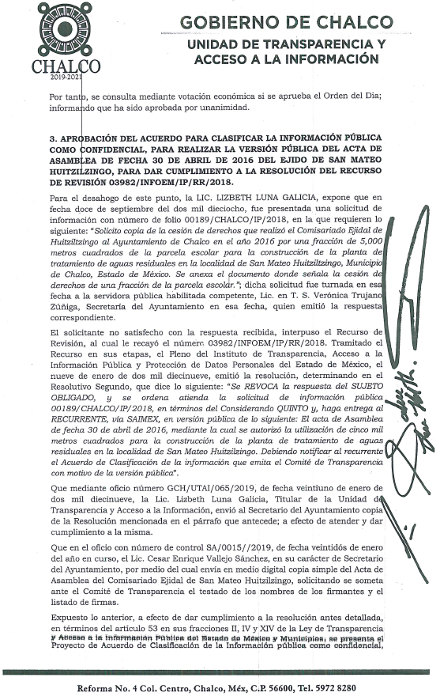
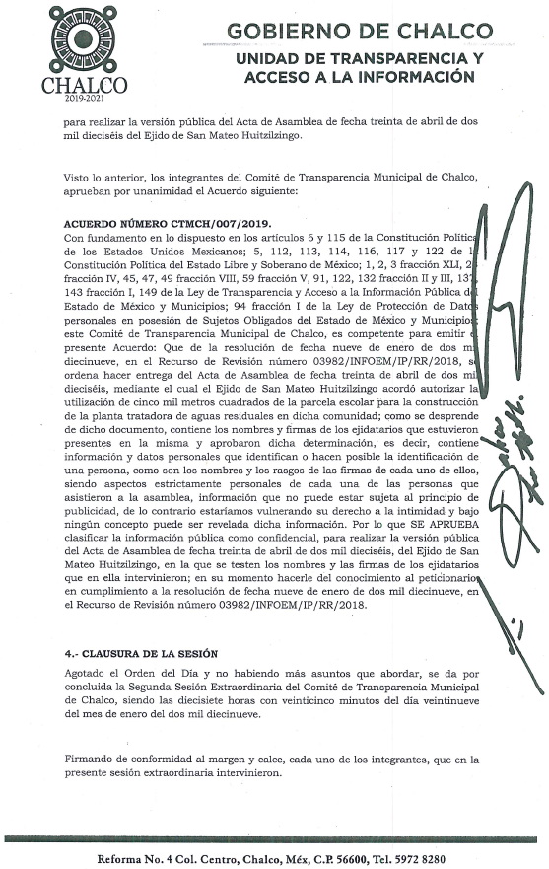
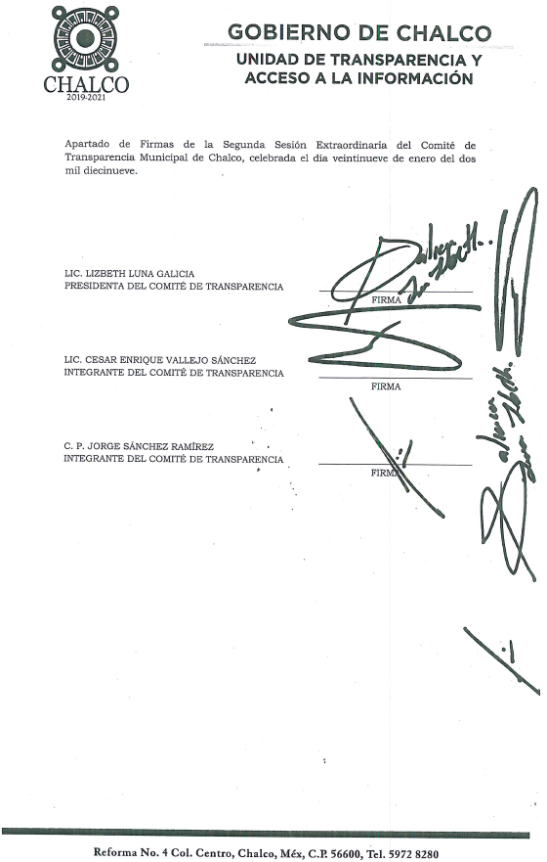
- Inconforme con la respuesta del SUJETO OBLIGADO, el veintiocho de marzo de dos mil diecinueve, se presentó el recurso de revisión objeto del presente estudio, interpuesto por EL RECURRENTE mediante EL SAIMEX, al que se le asignó el número 02152/INFOEM/IP/RR/2019, en el que señaló como acto impugnado, lo siguiente:
“Se ingresa el siguiente recurso de revisión a partir del artículo 179 de la Ley de Transparencia y Acceso a la Información Pública del Estado de México y Municipios contra la siguiente causa contenida en la fracción V. La entrega de información incompleta.” (Sic)
Asimismo, EL RECURRENTE precisó como razones o motivos de inconformidad:
“No envían la información solicitada, alegando que "DESPUÉS DE HACER UN ANÁLISIS DE LA INFORMACIÓN EL SERVIDOR PÚBLICO HABILITADO, SOLICITÓ AL COMITÉ DE TRANSPARENCIA LA CLASIFICACIÓN DE LA INFORMACIÓN, PERO DEBIDO A QUE EL OFICIO FUE ENTREGADO CUANDO YA SE HABÍA LLEVADO A CABO LA ÚLTIMA SESIÓN EXTRAORDINARIA, NO FUE POSIBLE INCLUIR EL ACUERDO PERO EN LA PRÓXIMA CESIÓN SE INCLUIRÁ Y SE ENTREGARÁ LA INFORMACIÓN CORRESPONDIENTE A LO SOLICITADO." Sin que al momento se entregue la información solicitada.” (Sic)
- En fecha veintiocho de marzo de dos mil diecinueve, el recurso de que se trata se envió electrónicamente al Instituto de Transparencia, Acceso a la Información Pública y Protección de Datos Personales del Estado de México y Municipios y con fundamento en el artículo 185, fracción I de la Ley de Transparencia y Acceso a la Información Pública del Estado de México y Municipios, se turnó, a través del SAIMEX, a la Comisionada EVA ABAID YAPUR, a efecto de que decretara su admisión o desechamiento.
- En fecha tres de abril de dos mil diecinueve, atento a lo dispuesto en el artículo 185, fracciones I, II y IV, de la Ley de Transparencia y Acceso a la Información Pública del Estado de México y Municipios, se acordó la admisión a trámite del referido recurso de revisión, así como la integración del expediente respectivo, mismo que se puso a disposición de las partes, para que en el plazo máximo de siete días hábiles, EL RECURRENTE realizara manifestaciones, alegatos y ofreciera las pruebas que a su derecho conviniera y, en el caso del SUJETO OBLIGADO, para que exhibiera el Informe Justificado correspondiente.
- De las constancias que obran en el SAIMEX, se advierte que EL RECURRENTE omitió presentar manifestaciones y alegatos, así como ofrecer los medios de prueba que a su derecho convinieran. Por su parte, EL SUJETO OBLIGADO de igual forma, fue omiso en presentar el Informe Justificado correspondiente, como se aprecia de la siguiente imagen:
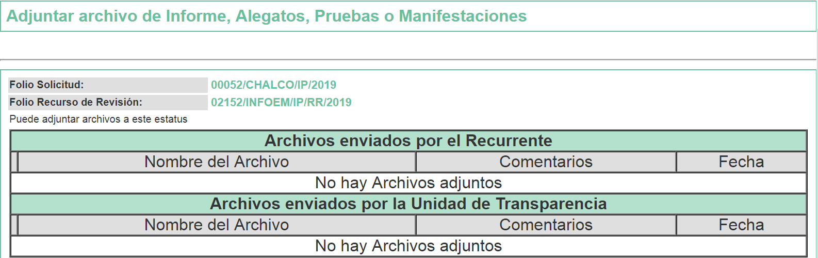
- Una vez analizado el estado procesal que guarda el expediente, en fecha ocho de mayo de dos mil diecinueve, la Comisionada Ponente acordó el cierre de instrucción, así como la remisión del mismo a efecto de ser resuelto, de conformidad con lo establecido en el artículo 185, fracciones VI y VIII de la Ley de Transparencia y Acceso a la Información Pública del Estado de México y Municipios.
- En fecha cuatro de junio de dos mil diecinueve, la Comisionada Ponente acordó ampliar el plazo para resolver el recurso de revisión de mérito, por un periodo de hasta quince días hábiles, de conformidad con el artículo 181 tercer párrafo de la Ley de Transparencia y Acceso a la Información Pública del Estado de México y Municipios.
CONSIDERANDO
- Competencia. Este Instituto de Transparencia, Acceso a la Información Pública y Protección de Datos Personales del Estado de México y Municipios, es competente para conocer y resolver el presente recurso, conforme a lo dispuesto en el artículo 6, Apartado A, de la Constitución Política de los Estados Unidos Mexicanos; el artículo 5, párrafos vigésimo, vigésimo primero y vigésimo segundo, fracciones IV y V, de la Constitución Política del Estado Libre y Soberano de México; los artículos 2, fracción II, 13, 29, 36, fracciones I y II, 176, 178, 179, 181, párrafo tercero y 185, de la Ley de Transparencia y Acceso a la Información Pública del Estado de México y Municipios, y los artículos 9, fracciones I y XXIV y 11, del Reglamento Interior del Instituto de Transparencia, Acceso a la Información Pública y Protección de Datos Personales del Estado de México y Municipios.
- Interés. El recurso de revisión fue interpuesto por parte legítima en atención a que fue presentado por EL RECURRENTE, quien formuló la solicitud de información pública número 00052/CHALCO/IP/2019.
- Oportunidad. El recurso de revisión fue interpuesto dentro del plazo de quince días hábiles contados a partir del día siguiente al que EL RECURRENTE tuvo conocimiento de la respuesta impugnada, tal y como lo prevé el artículo 178 de la Ley de Transparencia y Acceso a la Información Pública del Estado de México y Municipios, que establece:
“Artículo 178. El solicitante podrá interponer, por sí mismo o a través de su representante, de manera directa o por medios electrónicos, recurso de revisión ante el Instituto o ante la Unidad de Transparencia que haya conocido de la solicitud dentro de los quince días hábiles, siguientes a la fecha de la notificación de la respuesta.
A falta de respuesta del sujeto obligado, dentro de los plazos establecidos en esta Ley, a una solicitud de acceso a la información pública, el recurso podrá ser interpuesto en cualquier momento, acompañado con el documento que pruebe la fecha en que presentó la solicitud.
En el caso de que se interponga ante la Unidad de Transparencia, ésta deberá remitir el recurso de revisión al Instituto a más tardar al día siguiente de haberlo recibido.”
En esa tesitura, atendiendo a que EL SUJETO OBLIGADO notificó la respuesta a la solicitud de información pública el día seis de marzo de dos mil diecinueve; así, el plazo de quince días hábiles que el artículo 178 de la Ley de la materia otorga al RECURRENTE para presentar el recurso de revisión, transcurrió del siete al veintiocho de marzo de dos mil diecinueve, sin contemplar en el cómputo los días nueve, diez, dieciséis, diecisiete, veintitrés y veinticuatro de marzo de dos mil diecinueve, por corresponder a sábados y domingos, en términos del artículo 3, fracción X, de la Ley de Transparencia y Acceso a la Información Pública del Estado de México y Municipios; asimismo, no se computó el día dieciocho de marzo de diecinueve, el cual es considerado como día no laborable para este Instituto, por corresponder a la Conmemoración del Aniversario del Natalicio del Lic. Benito Juárez García, de conformidad con el Calendario Oficial en Materia de Transparencia, Acceso a la Información Pública y Protección de Datos Personales del Estado de México y Municipios, para el año dos mil diecinueve y enero de dos mil veinte, publicado en el Periódico Oficial “Gaceta del Gobierno”, el diecinueve de diciembre de dos mil dieciocho.
En ese tenor, si el recurso de revisión que nos ocupa, se tuvo por interpuesta el día veintiocho de marzo de dos mil diecinueve, éste se encuentra dentro de los márgenes temporales previstos en el artículo 178 de la Ley de Transparencia y Acceso a la Información Pública del Estado de México y Municipios y, por tanto, su interposición se considera oportuna.
- Procedibilidad. Esta Ponencia considera importante abordar el análisis de los requisitos de procedibilidad del recurso de revisión, así el artículo 180, de la Ley de Transparencia y Acceso a la Información Pública del Estado de México y Municipios, que establece lo siguiente:
“Artículo 180. El recurso de revisión contendrá:
I. El sujeto obligado ante la cual se presentó la solicitud;
II. El nombre del solicitante que recurre o de su representante y, en su caso, del tercero interesado, así como la dirección o medio que señale para recibir notificaciones;
III. El número de folio de respuesta de la solicitud de acceso;
IV. La fecha en que fue notificada la respuesta al solicitante o tuvo conocimiento del acto reclamado, o de presentación de la solicitud, en caso de falta de respuesta;
V. El acto que se recurre;
VI. Las razones o motivos de inconformidad;
VII. La copia de la respuesta que se impugna y, en su caso, de la notificación correspondiente, en el caso de respuesta de la solicitud; y
VIII. Firma del recurrente, en su caso, cuando se presente por escrito, requisito sin el cual se dará trámite al recurso.
Adicionalmente, se podrán anexar las pruebas y demás elementos que considere procedentes someter a juicio del Instituto.
En ningún caso será necesario que el particular ratifique el recurso de revisión interpuesto.
En caso de que el recurso se interponga de manera electrónica no será indispensable que contengan los requisitos establecidos en las fracciones II, IV, VII y VIII.”
(Énfasis añadido)
En principio, de una interpretación del artículo transcrito se observan los requisitos que deberán contener los recursos de revisión; sobre el particular, de la revisión del expediente electrónico del SAIMEX se desprende que la parte solicitante y ahora RECURRENTE, en ejercicio de su derecho de acceso a la información pública, no proporcionó su nombre para ser identificado, ya que en el apartado correspondiente a datos del solicitante, precisó como nombre “XXXXXXXX XX XXXXXXXXXX”; en virtud de lo anterior, no se tiene certeza sobre su identidad, lo que, en primera instancia, podría traducirse en que, no se colmaron los requisitos establecidos en el citado artículo 180, de la Ley de la materia. Empero lo anterior, debe destacarse que el artículo 15, de la Ley de Transparencia y Acceso a la Información Pública del Estado de México y Municipios prevé que, toda persona tendrá acceso a la información sin necesidad de acreditar interés alguno o justificar su utilización, de lo que se advierte que, para el ejercicio del derecho de acceso a la información pública, el nombre completo no es un requisito sine qua non para que los particulares ejerzan el derecho de acceso a la información pública, pues, por el contrario, la Ley de la materia prevé en su artículo 155, segundo párrafo, la posibilidad de que las solicitudes de información sean anónimas, por lo que, los particulares pueden optar por utilizar un nombre incompleto o, inclusive, un seudónimo, como es el caso.
Correlativo a ello, cabe mencionar que los artículos 6, Apartado A, fracciones I, III, V y VI, de la Constitución Política de los Estados Unidos Mexicanos y el artículo 5, párrafos vigésimo, vigésimo primero y vigésimo segundo, fracciones I y III, de la Constitución Política del Estado Libre y Soberano de México, garantizan el ejercicio del derecho de acceso a la información pública, toda vez que disponen que toda persona sin necesidad de acreditar interés alguno o justificar su utilización, tendrá acceso gratuito a la información pública; preceptos cuyo texto y sentido literal es el siguiente:
Constitución Política de los Estados Unidos Mexicanos
“Artículo 6o. La manifestación de las ideas no será objeto de ninguna inquisición judicial o administrativa, sino en el caso de que ataque a la moral, la vida privada o los derechos de terceros, provoque algún delito, o perturbe el orden público; el derecho de réplica será ejercido en los términos dispuestos por la ley. El derecho a la información será garantizado por el Estado.
Toda persona tiene derecho al libre acceso a información plural y oportuna, así como a buscar, recibir y difundir información e ideas de toda índole por cualquier medio de expresión.
Para efectos de lo dispuesto en el presente artículo se observará lo siguiente:
A. Para el ejercicio del derecho de acceso a la información, la Federación, los Estados y el Distrito Federal, en el ámbito de sus respectivas competencias, se regirán por los siguientes principios y bases:
I. Toda la información en posesión de cualquier autoridad, entidad, órgano y organismo de los Poderes Ejecutivo, Legislativo y Judicial, órganos autónomos, partidos políticos, fideicomisos y fondos públicos, así como de cualquier persona física, moral o sindicato que reciba y ejerza recursos públicos o realice actos de autoridad en el ámbito federal, estatal y municipal, es pública y sólo podrá ser reservada temporalmente por razones de interés público y seguridad nacional, en los términos que fijen las leyes. En la interpretación de este derecho deberá prevalecer el principio de máxima publicidad. Los sujetos obligados deberán documentar todo acto que derive del ejercicio de sus facultades, competencias o funciones, la ley determinará los supuestos específicos bajo los cuales procederá la declaración de inexistencia de la información.
[…]
III. Toda persona, sin necesidad de acreditar interés alguno o justificar su utilización, tendrá acceso gratuito a la información pública, a sus datos personales o a la rectificación de éstos.
[…]
V. Los sujetos obligados deberán preservar sus documentos en archivos administrativos actualizados y publicarán, a través de los medios electrónicos disponibles, la información completa y actualizada sobre el ejercicio de los recursos públicos y los indicadores que permitan rendir cuenta del cumplimiento de sus objetivos y de los resultados obtenidos.
VI. Las leyes determinarán la manera en que los sujetos obligados deberán hacer pública la información relativa a los recursos públicos que entreguen a personas físicas o morales.”
[…]
La ley establecerá aquella información que se considere reservada o confidencial.”
Constitución Política del Estado Libre y Soberano de México
“Artículo 5. […]
[…]
El derecho a la información será garantizado por el Estado. La ley establecerá las previsiones que permitan asegurar la protección, el respeto y la difusión de este derecho.
Para garantizar el ejercicio del derecho de transparencia, acceso a la información pública y protección de datos personales, los poderes públicos y los organismos autónomos, transparentarán sus acciones, en términos de las disposiciones aplicables, la información será oportuna, clara, veraz y de fácil acceso.
Este derecho se regirá por los principios y bases siguientes:
I. Toda la información en posesión de cualquier autoridad, entidad, órgano y organismos de los Poderes Ejecutivo, Legislativo y Judicial, órganos autónomos, partidos políticos, fideicomisos y fondos públicos estatales y municipales, así como del gobierno y de la administración pública municipal y sus organismos descentralizados, asimismo de cualquier persona física, jurídica colectiva o sindicato que reciba y ejerza recursos públicos o realice actos de autoridad en el ámbito estatal y municipal, es pública y sólo podrá ser reservada temporalmente por razones previstas en la Constitución Política de los Estados Unidos Mexicanos de interés público y seguridad, en los términos que fijen las leyes. En la interpretación de este derecho deberá prevalecer el principio de máxima publicidad. Los sujetos obligados deberán documentar todo acto que derive del ejercicio de sus facultades, competencias o funciones, la ley determinará los supuestos específicos bajo los cuales procederá la declaración de inexistencia de la información.
[…]
III. Toda persona, sin necesidad de acreditar interés alguno o justificar su utilización, tendrá acceso gratuito a la información pública, a sus datos personales o a la rectificación de éstos.”
(Énfasis añadido)
Por otra parte, del contenido del artículo 1 de la Constitución Política de los Estados Unidos Mexicanos, se destaca lo siguiente:
“Artículo 1o. En los Estados Unidos Mexicanos todas las personas gozarán de los derechos humanos reconocidos en esta Constitución y en los tratados internacionales de los que el Estado Mexicano sea parte, así como de las garantías para su protección, cuyo ejercicio no podrá restringirse ni suspenderse, salvo en los casos y bajo las condiciones que esta Constitución establece.
Las normas relativas a los derechos humanos se interpretarán de conformidad con esta Constitución y con los tratados internacionales de la materia favoreciendo en todo tiempo a las personas la protección más amplia.
Todas las autoridades, en el ámbito de sus competencias, tienen la obligación de promover, respetar, proteger y garantizar los derechos humanos de conformidad con los principios de universalidad, interdependencia, indivisibilidad y progresividad. En consecuencia, el Estado deberá prevenir, investigar, sancionar y reparar las violaciones a los derechos humanos, en los términos que establezca la ley.”
(Énfasis añadido)
En esa virtud, de una interpretación sistemática, armónica y progresiva del derecho humano de acceso a la información pública se reitera que toda persona, sin necesidad de acreditar interés alguno o justificar su utilización, deberá tener acceso a la información pública, es decir, dicho derecho fundamental exime a quien lo ejerce, de acreditar su legitimación en la causa o su interés en el asunto, lo que permite la posibilidad de que inclusive, la solicitud de acceso a la información pueda ser anónima o no contener un nombre que identifique al solicitante o que permita tener certeza sobre su identidad.
Robustece lo anterior, el Criterio 6/2014 del entonces Instituto Federal de Acceso a la Información y Protección de Datos (IFAI) hoy Instituto Nacional de Transparencia, Acceso a la Información y Protección de Datos Personales (INAI), el cual se reproduce para una mayor referencia:
“Acceso a información gubernamental. No debe condicionarse a que el solicitante acredite su personalidad, demuestre interés alguno o justifique su utilización. De conformidad con lo dispuesto en los artículos 6o., apartado A, fracción III de la Constitución Política de los Estados Unidos Mexicanos, y 1º, 2º, 4º y 40 de la Ley Federal de Transparencia y Acceso a la Información Pública Gubernamental, la respuesta a una solicitud de acceso a información y entrega de la misma, no debe estar condicionada a que el particular acredite su personalidad, demuestre interés alguno o justifique su utilización, en virtud de que los sujetos obligados no deben requerir al solicitante mayores requisitos que los establecidos en la Ley. En este sentido, las dependencias y entidades, sólo deberán asegurarse de que, en su caso, se haya cubierto el pago de reproducción y envío de la información, mediante la exhibición del recibo correspondiente.
Resoluciones
• RDA 5275/13. Interpuesto en contra de la Secretaría de la Defensa Nacional. Comisionado Ponente Ángel Trinidad Zaldívar.
• RDA 2937/13. Interpuesto en contra de LICONSA, S.A. de C.V. Comisionado. Ponente Gerardo Laveaga Rendón.
• RDA 3609/12. Interpuesto en contra de la Secretaría de Educación Pública. Comisionada Ponente Sigrid Arzt Colunga.
• RDA 3361/12. Interpuesto en contra del Servicio de Administración Tributaria. Comisionada Ponente María Elena Pérez-Jaén Zermeño.
• RDA 0563/12. Interpuesto en contra de la Secretaría de la Función Pública. Comisionada Ponente Jacqueline Peschard Mariscal.”
En ese orden de ideas, se estima que el requerimiento relativo al nombre como presupuesto de procedibilidad, podría limitar el ejercicio del derecho de acceso a la información pública, debido a que, el hecho de solicitar la identificación de los recurrentes a través de dicho dato personal, en ciertos extremos se equipara a una exigencia acerca de su interés o justificación de su utilización, lo que materialmente haría nugatorio un derecho fundamental.
Aunado a ello, para el estudio de la materia sobre la que se resuelve el presente recurso de revisión, resulta intrascendente conocer el nombre de la persona que lo hubiere promovido, en virtud de que tanto la Constitución Federal, como la Constitución Política del Estado Libre y Soberano de México, reconocen la prerrogativa de los individuos para que no resulte necesario la acreditación de un interés o justificar su utilización de la información; por lo que, resulta ocioso realizar dicho análisis, en la inteligencia de que se limitaría el ejercicio de un derecho humano, como el derecho de acceso a la información pública, por una cuestión procedimental. Asimismo, se estima que el requisito relativo al nombre del recurrente no constituye un presupuesto indispensable de procedibilidad de los recursos de revisión, en términos del artículo 25, de la Convención Americana de Derechos Humanos; los artículos 1, párrafos segundo y tercero, 6, apartado A, fracciones III y IV, de la Constitución Política de los Estados Unidos Mexicanos, y el artículo 5, párrafo vigésimo segundo, de la Constitución Política del Estado Libre y Soberano de México, debido a que el acceso a la información pública es un derecho humano que no requiere legitimación en la causa, sino que únicamente basta con que se encuentre legitimado en el procedimiento de recurso de revisión, circunstancia que se acredita en las constancias electrónicas del expediente, de las que se desprende que EL RECURRENTE, es la misma persona que realizó la solicitud de acceso a la información pública que ahora se impugna.
En adición a lo anterior, el propio artículo 180 en su último párrafo establece que cuando el recurso se interponga de manera electrónica no será indispensable que contenga determinados requisitos, entre ellos, el nombre de los recurrentes, por lo que en el presente caso, al haber sido presentado el recurso de revisión vía EL SAIMEX, dicho requisito resulta innecesario.
- Estudio y resolución del asunto. Del análisis efectuado se advierte la procedencia de los recursos de revisión, toda vez que, actualizaron la hipótesis prevista en la fracción VI del artículo 179, de la Ley de Transparencia y Acceso a la Información Pública del Estado de México y Municipios, que a la letra versa:
“Artículo 179. El recurso de revisión es un medio de protección que la Ley otorga a los particulares, para hacer valer su derecho de acceso a la información pública, y procederá en contra de las siguientes causas:
[…]
VI. La entrega de información que no corresponda con lo solicitado; …”
(Énfasis añadido)
Ahora bien, debemos recordar que el hoy RECURRENTE en la solicitud de acceso a la información pública, requirió del SUJETO OBLIGADO, vía EL SAIMEX, lo siguiente:
- La cesión de derechos de una fracción de 5, 000 metros cuadros del predio parcela escolar ubicado en el poblado de San Mateo Huitzilzingo en el Municipio de Chalco, Estado de México, para la “Construcción de la Planta de Tratamiento de Aguas Residuales en la Localidad de San Mateo Huitzilzingo, Municipio de Chalco, Estado de México”, referido en el Contrato de Usufructo, celebrado entre la Comisión de Agua del Estado de México y el Ayuntamiento de Chalco, y
- El anexo 1 del mencionado Contrato de Usufructo.
Así, como se precisó en el Resultando III, de la presente resolución, el Titular de la Unidad de Transparencia del SUJETO OBLIGADO, con base en la información remitida por el Secretario del Ayuntamiento como Servidor Público Habilitado, refirió que remitía en medio digital, copia simple del Acta de Asamblea del Comisariado Ejidal de San Mateo Huitzilzingo, de fecha 30 de abril de 2016, señalando que el “… documento que ha sido testado debido a que contiene datos personales de particulares; dicho procedimiento fue aprobado en la Segunda Sesión Extraordinaria del Comité de Transparencia del Municipio de Chalco, el día 29 de enero del año en curso, conforme a lo dispuesto en los artículos 122, 132, fracción II y III, 137, 143, fracción I de la Ley de Transparencia y Acceso a la Información Pública del Estado de México y Municipios …”.
Asimismo, EL SUJETO OBLIGADO adjuntó el archivo electrónico denominado Acta 2da Sesion Extraordinaria Comite de Transparencia - Tema Acta Comisariado Huitzilzingo.pdf, cuyo contenido fue inserto en el Resultando III, de la presente resolución.
Por otra parte, de las constancias que obran en el SAIMEX, se advierte que, en el periodo de instrucción, EL RECURRENTE no realizó manifestaciones o alegatos, ni ofreció los medios de prueba que a su derecho conviniera; mientras que EL SUJETO OBLIGADO, tampoco exhibió el Informe Justificado correspondiente.
Numeral 1.
Ahora bien, previo al análisis de fondo, esta Ponencia Resolutora no es omisa en advertir, por lo que hace a la información requerida en el numeral 1, es decir, la cesión de derechos de una fracción de 5, 000 metros cuadros del predio parcela escolar ubicado en el poblado de San Mateo Huitzilzingo en el Municipio de Chalco, Estado de México, para la “Construcción de la Planta de Tratamiento de Aguas Residuales en la Localidad de San Mateo Huitzilzingo, Municipio de Chalco, Estado de México”, referido en el Contrato de Usufructo, celebrado entre la Comisión de Agua del Estado de México y el Ayuntamiento de Chalco, que la misma, ya había sido solicitada por el mismo RECURRENTE, a través de la solicitud de acceso a la información pública número 00189/CHALCO/IP/2018, en la que, requirió del mismo SUJETO OBLIGADO, puntualmente, lo siguiente:
“Solicito copia de la cesión de derechos que realizó el Comisariado Ejidal de Huitziltzingo al Ayuntamiento de Chalco en el año 2016 por una fracción de 5,000 metros cuadrados de la parcela escolar para la construcción de la planta de tratamiento de aguas residuales en la localidad de San Mateo Huitziltzingo, Municipio de Chalco, Estado de México. Se anexa el documento donde señala la cesión de derechos de una fracción de la parcela escolar.”
(Énfasis añadido)
Así, la solicitud referida, derivó en la interposición del recurso de revisión número 03982/INFOEM/IP/RR/2018, con motivo de la respuesta del Ayuntamiento de Chalco en la que afirmó que el contrato de usufructo que el particular adjuntó a la solicitud de información no surtió efecto alguno, ya que la obra referenciada en el mismo, se llevó a cabo en un predio donado por un particular; por lo que, no contaba con la cesión de derechos solicitada, pues al no surtir efectos el contrato, no se realizaron los trámites necesarios ni se recabó la documentación correspondiente.
En virtud de lo cual, al recurso de revisión 03982/INFOEM/IP/RR/2018 recayó la resolución del Pleno de este Instituto en la Primera Sesión Ordinaria celebrada el 9 de enero de 2019, en los siguientes términos:
“PRIMERO. Resultan parcialmente fundadas las razones o motivos de inconformidad hechas valer por EL RECURRENTE, en términos del Considerando QUINTO de la presente Resolución.
SEGUNDO. Se REVOCA la respuesta del SUJETO OBLIGADO, y se ordena atienda la solicitud de información pública 00189/CHALCO/IP/2018, en términos del Considerando QUINTO y, haga entrega al RECURRENTE, vía el SAIMEX, en versión pública, de lo siguiente:
“El Acta de asamblea de fecha 30 de abril de 2016, mediante la cual se autorizó la utilización de cinco mil metros cuadrados para la construcción de la planta de tratamiento de aguas residuales en la localidad de San Mateo Huitzilzingo.
Debiendo notificar al RECURRENTE el Acuerdo de Clasificación de la información que emita el Comité de Transparencia con motivo de la versión pública.”
TERCERO. Notifíquese al Titular de la Unidad de Transparencia del SUJETO OBLIGADO, para que conforme a los artículos 186 último párrafo y 189 párrafo segundo de la Ley de Transparencia y Acceso a la Información Pública del Estado de México y Municipios, dé cumplimiento a lo ordenado dentro del plazo de diez días hábiles, debiendo informar a este Instituto en un plazo de tres días hábiles siguientes sobre el cumplimiento dado a la presente resolución.
CUARTO. Notifíquese al RECURRENTE la presente resolución.
QUINTO. Hágase del conocimiento del RECURRENTE que de conformidad con lo establecido en el artículo 196 de la Ley de Transparencia y Acceso a la Información Pública del Estado de México y Municipios, podrá impugnarla vía Juicio de Amparo en los términos de las leyes aplicables.
(Énfasis origen y añadido)
Así, de la transcripción anterior, se observa que en las solicitudes de acceso a la información pública números 00189/CHALCO/IP/2018 y 00052/CHALCO/IP/2019, fue requerida por EL RECURRENTE, del Ayuntamiento de Chalco, la misma información, como se aprecia a continuación:
Solicitud  00189/CHALCO/IP/2018  Recurso de revisión 03982/INFOEM/IP/RR/2018 | Solicitud  00052/CHALCO/IP/2019  Recurso de revisión 02152/INFOEM/IP/RR/2019
Solicito copia de la cesión de derechos que realizó el Comisariado Ejidal de Huitziltzingo al Ayuntamiento de Chalco en el año 2016 por una fracción de 5,000 metros cuadrados de la parcela escolar para la construcción de la planta de tratamiento de aguas residuales en la localidad de San Mateo Huitziltzingo, Municipio de Chalco, Estado de México. Se anexa el documento donde señala la cesión de derechos de una fracción de la parcela escolar. | Solicito la cesión de derechos y el anexo 1 del contrato de usufructo de una fracción de 5, 000 metros cuadros del predio parcela escolar ubicado en el poblado de San Mateo Huitzilzingo en el Municipio de Chalco, Estado e México, para la construcción de la Planta de Tratamiento de Aguas Residuales en Huitzilzingo, Chalco, Estado de México. Anexo portada del contrato.
Asimismo, de la resolución en comento se observa que el hoy RECURRENTE se le otorgó un plazo para la impugnación de la misma, vía Juicio de Amparo, en términos del 196 de la Ley de Transparencia y Acceso a la Información Pública del Estado de México y Municipios, el cual, en términos de los artículos 17 y 22 de la Ley de Amparo, Reglamentaria de los artículos 103 y 107 de la Constitución Política de los Estados Unidos Mexicanos, corresponde a 15 días hábiles contados a partir del día siguiente, al que haya sido notificada la resolución respectiva.
Así, en el presente caso, de conformidad a las constancias del SAIMEX, se advierte la resolución recaída al recurso de revisión 03982/INFOEM/IP/RR/2018, fue notificada al RECURRENTE, en fecha 14 de enero de 2019, como se aprecia de la siguiente imagen:
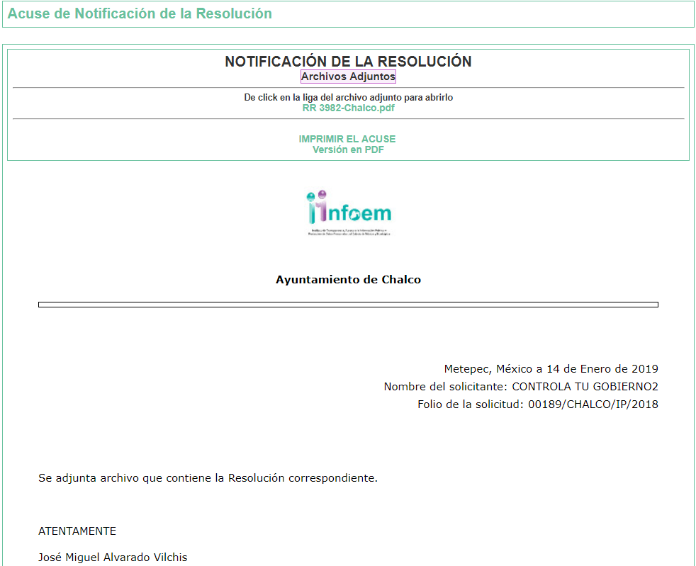
En consecuencia, el plazo de 15 días hábiles otorgado a LA RECURRENTE, para su impugnación feneció el 5 de febrero de 2019, sin que se tenga conocimiento por parte de este Instituto, que la resolución en comento haya sido controvertida vía Juicio de Amparo; por lo que, debe considerarse que ha causado estado, es decir, puede concluirse que, jurídicamente existe una resolución ejecutoria que decidió el asunto planteado.
Asimismo, del Sistema de Acceso a la Información Mexiquense, se advierte, a su vez que, derivado de la notificación de la resolución respectiva, relativa al recurso de revisión 03982/INFOEM/IP/RR/2018, que en fecha 1 de febrero de 2019, EL SUJETO OBLIGADO, procedió a realizar la entrega de la información, remitiendo el Informe de cumplimiento, al que hace referencia el artículo 189, segundo párrafo, de la Ley de Transparencia y Acceso a la Información Pública del Estado de México y Municipios, el mismo día, como se advierte a continuación: - - - - - - - - - - - - - - - - - - - - - - - - - - - - - - - - - - - - - - - - - - - - - - - - - - - - - - - - - - - - - - - - - - - - - - - - - - - - - - - - - - - - - - - - - - - - - - - - - - - - - - - - - - - - - - - - - - - - - - - - - - - - - - - - - - - - - - - - - - - - - - - - - - - - - - - - - - - - - - - - - - - - - - - - - - - - - - - - - - - - - - - - - - - - - - - - - - - - - - - - - - - - - - - - - - - - - - - - - - - - - - - - - - - - - - - - - - - - - - - - - - - - - - - - - - - - - - - - - - - - - - - - - - - - - - - - - - - - - - - - - - - - - - - - - - - - - - - - - - - - - - - - - - - - - - - - - - - - - - - - - - - - - - - - - - - - - - - - - - - - - - - - - - - - - - - - - - - - - - - - - - - - - - - - - - - - - - - - - - - - - - - - - - - - - - - - - - - - - - - - - - - - - - - - - - - - - - - - - - - - - - - - - - - - - - - - - - - - - - - - - - - - - - - - - - - - - - - - - - - - - - - - - - - - - - - - - - - - - - - - - - - - - - - - - - - - - - - - - - - - - - - - - - - - - - - - - - - - - - - - - - - - - - - - - - - - - - - - - - - - - - - - - - - - - - - - - - - - - - - - - - - - - - - - - - - - - - - - - - - - - - - - - - - - - - - - - - - - - - - - - - - - - - - - - - - - - - - - - - - - - - - - - - - - - - - - - - - - - - - - - - - - - - - - - - - - - - - - - - - - - - - - - - - - - - - - - - - - - - - - - - - - - - - - - - - - - - - - - - - - - - - - - - - - - - - - - - - - - - - - - - - - - - - - - - - - - - - - - - - - - - - - -
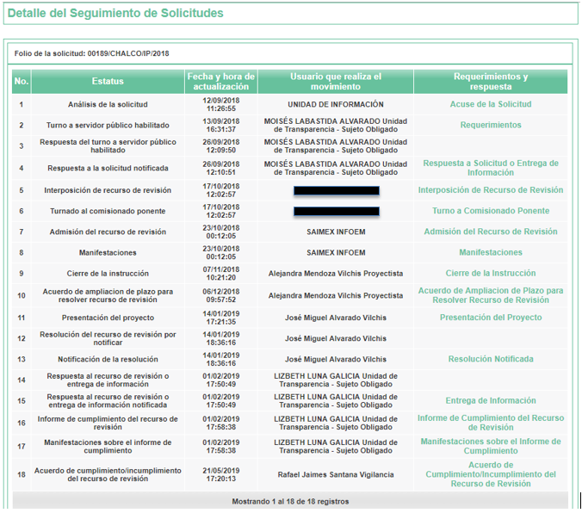
Aunado a ello, se advierte, de la misma manera que, el Titular de la Contraloría Interna y Órgano de Control y Vigilancia de este Instituto, notificó a las partes dentro del recurso de revisión 03982/INFOEM/IP/RR/2018, el Acuerdo de Cumplimiento a la Resolución, en cuyo Resolutivo Primero, se determinó, lo siguiente: - - - - - - - - - - - - - - - - - - - - - - - - - - - - - - - - - - - - - - - - - - - - - - - - - - - - - - - - - - - - - - - - - - - - - - - - - - - - - - - - - - - - - - - - - - - - - - - - - - - - - - - - - - - - - - - - - - - - - - - - - - - - - - - - - - - - - - - - - - - - - - - - - - - - - - - - - - - - - - - - - - - - - - - - - - - - - - - - - - - - - - - - - - - - - - - - - - - - - - - - - - - - - - - - - - - - - - - - - - - - - - - - - - - - - - - - - - - - - - - - - - - - - - - - - - - - - - - - - - - - - - - - - - - - - - - - - -
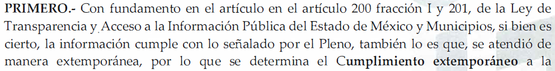
En ese sentido, como puede observarse se determinó por parte de la Contraloría Interna y Órgano de Control y Vigilancia de este Instituto, que la información entregada cumple con lo señalado por el Pleno de este Órgano Autónomo; no obstante se hizo constar, que la entrega se realizó de manera extemporánea.
Precisado lo anterior, se considera conveniente hacer mención de lo establecido en el artículo 1.205 del Código de Procedimientos Civiles del Estado de México, que establece que hay cosa juzgada cuando la sentencia ha causado estado; en otras palabras, adquiere la calidad de cosa juzgada cuando el caso planteado en un proceso ha sido definitivamente resuelto en otro anterior mediante resolución firme, con lo cual se salvaguarda el principio de seguridad jurídica, que evita la interposición de recursos sucesivos sobre cuestiones que ya han sido resueltas.
De lo anterior se hace necesario citar en su literal el contenido de los artículos 1.206, 1.207 y 1.208 del Código de Procedimientos Civiles del Estado de México:
“Indiscutibilidad de la cosa juzgada
Artículo 1.206.- La cosa juzgada es la sentencia que constituye verdad legal, contra ella no se admite recurso ni prueba que pueda discutirla, modificarla, revocarla o anularla, salvo los casos expresamente determinados por la ley.
Elementos de la cosa juzgada
Artículo 1.207.- Para que la cosa juzgada surta efecto en otro juicio, es necesario que entre el caso resuelto por la sentencia y aquel en que sea invocada, concurra identidad en las cosas, las causas, las personas de los litigantes.
Identidad de personas en la cosa juzgada
Artículo 1.208.- Se entiende que hay identidad de personas siempre que los litigantes del segundo juicio, sean causahabientes de los que contendieron en el anterior o estén unidos a ellos por solidaridad o indivisibilidad de las prestaciones entre los que tienen derecho a exigirlas u obligación de satisfacerlas.”
(Énfasis añadido)
Dentro de esta perspectiva y toda vez que quedó claro que cuando se habla de cosa juzgada se exige que se trate no sólo del mismo acto, disposición o actuación material, sino también de la misma pretensión u otra sustancialmente idéntica a la que fue objeto del proceso anterior y, considerando que la causa petendi o el petitum del acto impugnado en el presente recurso de revisión y en el 03982/INFOEM/IP/RR/2018, radica en la misma materia, con relación a la información descrita bajo el numeral 1, del recurso de revisión 02152/INFOEM/IP/RR/2019; con la única finalidad de que no exista invariabilidad de lo fallado en la resolución ejecutoriada. Por tanto, no debe analizarse de nueva cuenta la información que ya fue solicitada, recurrida y entregada por parte del SUJETO OBLIGADO al hoy RECURRENTE; pues sólo derivaría en la posibilidad de emitir resoluciones contradictorias que alteren la estabilidad y seguridad del goce del RECURRENTE, lo cual constituye un derecho humano consistente en la seguridad jurídica que se encuentra contenido en los artículos 16 de la Constitución Política de los Estados Unidos Mexicanos y 25, numerales 1 y 2, de la Convención América de Derechos Humanos.
Sirve de sustento a lo anterior, la Tesis Aislada 1a. XCV/2016 (10a.) de la Décima Época de la Primera Sala de la suprema corte de Justicia de la Nación, que es del tenor literal siguiente:
COSA JUZGADA. EL ARTÍCULO 61, FRACCIÓN XI, DE LA LEY DE AMPARO QUE LA PREVÉ COMO CAUSA DE IMPROCEDENCIA DEL JUICIO RELATIVO, ES COMPATIBLE CON EL DERECHO A LA SEGURIDAD JURÍDICA. Conforme al precepto y porción normativa señalados, el principio de cosa juzgada opera en el juicio de amparo para actualizar una causa de improcedencia cuando existiendo una ejecutoria dictada en un juicio constitucional previo, se promueva uno nuevo en el que exista identidad de quejosos, autoridades responsables y actos reclamados, aunque las violaciones reclamadas sean diversas; figura que no sólo se actualiza cuando en la sentencia se haya resuelto sobre la constitucionalidad o inconstitucionalidad de los actos reclamados, sino también cuando se ha determinado su inatacabilidad a través de un diverso juicio constitucional, siempre que tal determinación se haya realizado en atención a razones o circunstancias que hagan inejercitable la acción de amparo de modo absoluto, con independencia del juicio en que se haya efectuado, pues esta situación no puede desconocerse en un nuevo juicio constitucional; lo que es compatible con la garantía de seguridad jurídica, pues el propósito de la figura de la cosa juzgada es revelar las condiciones terminantes en que habrá de concluir un asunto jurisdiccional, con lo que se dotará de certeza jurídica a la decisión definitiva asumida y a los intervinientes en el juicio respecto de las consecuencias derivadas del caso, toda vez que el respeto a la decisión judicial constituye un pilar del estado de derecho como fin último de la impartición de justicia.
(Énfasis añadido)
Siendo suficiente lo anterior, para denotar que se está en imposibilidad de realizar el análisis de las cuestiones de fondo que fueron planteadas por EL RECURRENTE, con relación a la información descrita en el numeral 1 supra, máxime que para el caso de hacerlo, es decir, de realizar el análisis de fondo del requerimiento relacionado con el presente recurso ante el hecho de que ya fue materia de estudio y resolución por este Instituto a través del recurso de revisión 03982/INFOEM/IP/RR/2018, ya que emitir un segundo fallo carecería de eficacia jurídica, con la posibilidad, además, de incurrir en contradicción de resoluciones.
En consecuencia, con el fin de evitar la duplicidad de resoluciones sobre un mismo tema se estima procedente omitir el estudio de fondo, puesto que ya hubo pronunciamiento de este Pleno al respecto; máxime que la misma controversia no puede ser decidida más de una vez y tampoco puede estar, simultáneamente, pendiente más de una relación procesal entre las mismas personas acerca del mismo objeto; por lo tanto, la información referente al numeral 1, ha quedado sin materia.
Numeral 2.
Ahora bien, con relación con la información referente al numeral 2, consistente en el Anexo 1 del Contrato de Usufructo celebrado entre la Comisión de Agua del Estado de México y el Ayuntamiento de Chalco, relacionado con la cesión de derechos de una fracción de 5, 000 metros cuadros del predio parcela escolar, para la “Construcción de la Planta de Tratamiento de Aguas Residuales en la Localidad de San Mateo Huitzilzingo, Municipio de Chalco, Estado de México”, debe precisarse que, de la información proporcionada por EL RECURRENTE en la solicitud de información pública número 00052/CHALCO/IP/2019, a través del archivo electrónico denominado Contrato de Usufructo Parcela Escolar.pdf, no se advierte la referencia a algún Anexo 1, tomando en consideración que sólo se remitió la Hoja 1 del mencionado contrato.
No obstante lo anterior, se advierte que, del documento electrónico denominado Contrato de Usufructo Parcela Escolar.pdf, el cual fue adjuntó a la solicitud de información pública número 00189/CHALCO/IP/2018, anteriormente referido, en el cual se requirió la misma información referente al numeral 1, se contiene de manera íntegra el contrato aludido, en cuya “Declaración 1.5” del Ayuntamiento de Chalco, se afirma que, era voluntad del SUJETO OBLIGADO dar en usufructo a la Comisión de Agua del Estado de México una fracción de 5 000.00 metros cuadrados, de la parcela escolar ubicada en el poblado de San Mateo Huitzilzingo, Municipio de Chalco, Estado de México, de acuerdo a la ubicación, medidas y colindancias que se adjuntan al contrato de referencia como Anexo 1, que forma parte integrante del mismo, mismo que fue signado por parte del Ayuntamiento de Chalco, por los entonces, Presidente Municipal, la Sindica Municipal y el Secretario del Ayuntamiento, tal y como se muestra de las siguientes imágenes:

[…]
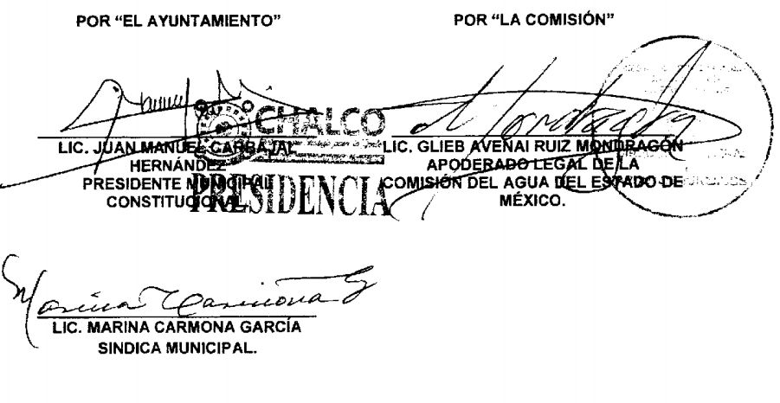
En ese contexto, debe precisarse que los Sujetos Obligados deben documentar todo acto que derive del ejercicio de sus facultades, competencias o funciones, de conformidad con lo establecido en los artículos 18 y 19 de la Ley de Transparencia y Acceso a la Información Pública del Estado de México y Municipio, los cuales se insertan a continuación:
“Artículo 18. Los sujetos obligados deberán documentar todo acto que derive del ejercicio de sus facultades, competencias o funciones, considerando desde su origen la eventual publicidad y reutilización de la información que generen.
Artículo 19. Se presume que la información debe existir si se refiere a las facultades, competencias y funciones que los ordenamientos jurídicos aplicables otorgan a los sujetos obligados.
En los casos en que ciertas facultades, competencias o funciones no se hayan ejercido, se debe motivar la respuesta en función de las causas que motiven tal circunstancia.
Si el sujeto obligado, en el ejercicio de sus atribuciones, debía generar, poseer o administrar la información, pero ésta no se encuentra, el Comité de transparencia deberá emitir un acuerdo de inexistencia, debidamente fundado y motivado, en el que detalle las razones del por qué no obra en sus archivos.“
(Énfasis añadido)
Por tanto, existe la presunción legal de que, al referir su existencia en un acto jurídico como lo es el contrato aludido, celebrado por el Ayuntamiento de Chalco a través de su representante legal, el entonces Presidente Municipal, en ejercicio de sus facultades, atribuciones, funciones y competencias, debe concluirse que existe la información consiéntete en el Anexo 1, en los archivos del SUJETO OBLIGADO, en el que constan la ubicación, medidas y colindancias fracción de 5 000.00 metros cuadrados, de la parcela escolar ubicada en el poblado de San Mateo Huitzilzingo, Municipio de Chalco, Estado de México.
En consecuencia, esta Ponencia Resolutora, determina la entrega al RECURRENTE, de ser procedente en versión pública, del Anexo 1, a que hace mención la Declaración 1.5 del contrato referido en la solicitud.
Así, en relación a la información de la que se ordena su entrega en versión pública, en términos del artículo 143 de la Ley de Transparencia y Acceso a la Información Pública del Estado de México y Municipios, se deberá omitir, eliminar o suprimir la información confidencial. En ese sentido, sólo podrán ser testados los datos que actualicen las hipótesis normativas previstas en dicho precepto legal, y deberá procederse a su clasificación mediante las formalidades de Ley, es decir, que el Comité de Transparencia del SUJETO OBLIGADO emita el Acuerdo de Clasificación correspondiente debidamente fundado y motivado, en el cual se sustente la versión pública, en términos de los numerales 49, fracción VIII y 132, fracciones II y III, de la Ley de Transparencia y Acceso a la Información Pública del Estado de México y Municipios, así como los numerales Segundo, fracción XVIII, y del Cuarto al Décimo Primero de los Lineamientos Generales en materia de Clasificación y Desclasificación de la Información, así como para la elaboración de Versiones Públicas, que literalmente expresan:
Ley de Transparencia y Acceso a la Información Pública del Estado de México y Municipios
“Artículo 49. Los Comités de Transparencia tendrán las siguientes atribuciones:
VIII. Aprobar, modificar o revocar la clasificación de la información;
Artículo 132. La clasificación de la información se llevará a cabo en el momento en que:
[…]
II. Se determine mediante resolución de autoridad competente; o
III. Se generen versiones públicas para dar cumplimiento a las obligaciones de transparencia previstas en esta Ley.”
Lineamientos Generales en materia de Clasificación y Desclasificación de la Información, así como para la elaboración de Versiones Públicas
“Segundo.- Para efectos de los presentes Lineamientos Generales, se entenderá por:
XVIII. Versión pública: El documento a partir del que se otorga acceso a la información, en el que se testan partes o secciones clasificadas, indicando el contenido de éstas de manera genérica, fundando y motivando la reserva o confidencialidad, a través de la resolución que para tal efecto emita el Comité de Transparencia.
Cuarto. Para clasificar la información como reservada o confidencial, de manera total o parcial, el titular del área del sujeto obligado deberá atender lo dispuesto por el Título Sexto de la Ley General, en relación con las disposiciones contenidas en los presentes lineamientos, así como en aquellas disposiciones legales aplicables a la materia en el ámbito de sus respectivas competencias, en tanto estas últimas no contravengan lo dispuesto en la Ley General.
Los sujetos obligados deberán aplicar, de manera estricta, las excepciones al derecho de acceso a la información y sólo podrán invocarlas cuando acrediten su procedencia.
Quinto. La carga de la prueba para justificar toda negativa de acceso a la información, por actualizarse cualquiera de los supuestos de clasificación previstos en la Ley General, la Ley Federal y leyes estatales, corresponderá a los sujetos obligados, por lo que deberán fundar y motivar debidamente la clasificación de la información ante una solicitud de acceso o al momento en que generen versiones públicas para dar cumplimiento a las obligaciones de transparencia, observando lo dispuesto en la Ley General y las demás disposiciones aplicables en la materia.
Sexto. Los sujetos obligados no podrán emitir acuerdos de carácter general ni particular que clasifiquen documentos o expedientes como reservados, ni clasificar documentos antes de que se genere la información o cuando éstos no obren en sus archivos.
La clasificación de información se realizará conforme a un análisis caso por caso, mediante la aplicación de la prueba de daño y de interés público.
Séptimo. La clasificación de la información se llevará a cabo en el momento en que:
I. Se reciba una solicitud de acceso a la información;
II. Se determine mediante resolución de autoridad competente, o
III. Se generen versiones públicas para dar cumplimiento a las obligaciones de transparencia previstas en la Ley General, la Ley Federal y las correspondientes de las entidades federativas.
Los titulares de las áreas deberán revisar la clasificación al momento de la recepción de una solicitud de acceso a la información, para verificar si encuadra en una causal de reserva o de confidencialidad.
Octavo. Para fundar la clasificación de la información se debe señalar el artículo, fracción, inciso, párrafo o numeral de la ley o tratado internacional suscrito por el Estado mexicano que expresamente le otorga el carácter de reservada o confidencial.
Para motivar la clasificación se deberán señalar las razones o circunstancias especiales que lo llevaron a concluir que el caso particular se ajusta al supuesto previsto por la norma legal invocada como fundamento.
En caso de referirse a información reservada, la motivación de la clasificación también deberá comprender las circunstancias que justifican el establecimiento de determinado plazo de reserva.
Tratándose de información clasificada como confidencial respecto de la cual se haya determinado su conservación permanente por tener valor histórico, ésta conservará tal carácter de conformidad con la normativa aplicable en materia de archivos.
Los documentos contenidos en los archivos históricos y los identificados como históricos confidenciales no serán susceptibles de clasificación como reservados.
Noveno. En los casos en que se solicite un documento o expediente que contenga partes o secciones clasificadas, los titulares de las áreas deberán elaborar una versión pública fundando y motivando la clasificación de las partes o secciones que se testen, siguiendo los procedimientos establecidos en el Capítulo IX de los presentes lineamientos.
Décimo. Los titulares de las áreas, deberán tener conocimiento y llevar un registro del personal que, por la naturaleza de sus atribuciones, tenga acceso a los documentos clasificados. Asimismo, deberán asegurarse de que dicho personal cuente con los conocimientos técnicos y legales que le permitan manejar adecuadamente la información clasificada, en los términos de los Lineamientos para la Organización y Conservación de Archivos.
En ausencia de los titulares de las áreas, la información será clasificada o desclasificada por la persona que lo supla, en términos de la normativa que rija la actuación del sujeto obligado.
Décimo primero. En el intercambio de información entre sujetos obligados para el ejercicio de sus atribuciones, los documentos que se encuentren clasificados deberán llevar la leyenda correspondiente de conformidad con lo dispuesto en el Capítulo VIII de los presentes lineamientos.
[…]
CAPÍTULO VIII
DE LA LEYENDA DE CLASIFICACIÓN
Quincuagésimo. Los titulares de las áreas de los sujetos obligados podrán utilizar los formatos contenidos en el presente Capítulo como modelo para señalar la clasificación de documentos o expedientes, sin perjuicio de que establezcan los propios.
[…]
Quincuagésimo tercero. El formato para señalar la clasificación parcial de un documento, es el siguiente:
 | Concepto | Dónde:
Sello oficial o logotipo del sujeto obligado | Fecha de clasificación | Se anotará la fecha en la que el Comité de Transparencia confirmó la clasificación del documento, en su caso.
Sello oficial o logotipo del sujeto obligado | Área | Se señalará el nombre del área del cual es titular quien clasifica.
Sello oficial o logotipo del sujeto obligado | Información reservada | Se indicarán, en su caso, las partes o páginas del documento que se clasifican como reservadas. Si el documento fuera reservado en su totalidad, se anotarán todas las páginas que lo conforman. Si el documento no contiene información reservada, se tachará este apartado.
Sello oficial o logotipo del sujeto obligado | Periodo de reserva | Se anotará el número de años o meses por los que se mantendrá el documento o las partes del mismo como reservado.
Sello oficial o logotipo del sujeto obligado | Fundamento legal | Se señalará el nombre del ordenamiento, el o los artículos, fracción(es), párrafo(s) con base en los cuales se sustente la reserva.
Sello oficial o logotipo del sujeto obligado | Ampliación del periodo de reserva | En caso de haber solicitado la ampliación del periodo de reserva originalmente establecido, se deberá anotar el número de años o meses por los que se amplía la reserva.
Sello oficial o logotipo del sujeto obligado | Confidencial | Se indicarán, en su caso, las partes o páginas del documento que se clasifica como confidencial. Si el documento fuera confidencial en su totalidad, se anotarán todas las páginas que lo conforman. Si el documento no contiene información confidencial, se tachará este apartado.
Sello oficial o logotipo del sujeto obligado | Fundamento legal | Se señalará el nombre del ordenamiento, el o los artículos, fracción(es), párrafo(s) con base en los cuales se sustente la confidencialidad.
Sello oficial o logotipo del sujeto obligado | Rúbrica del titular del área | Rúbrica autógrafa de quien clasifica.
Sello oficial o logotipo del sujeto obligado | Fecha de desclasificación | Se anotará la fecha en que se desclasifica el documento.
Sello oficial o logotipo del sujeto obligado | Rúbrica y cargo del servidor público | Rúbrica autógrafa de quien desclasifica.
…”
(Énfasis Añadido)
Por lo tanto, es importante referir que EL SUJETO OBLIGADO deberá seguir el procedimiento legal establecido para su clasificación, esto es, que su Comité de Transparencia emita un Acuerdo de Clasificación que cumpla con las formalidades previstas, antes citadas que la sustente, en el que se expongan los fundamentos y razones que llevaron a la autoridad a testar, suprimir o eliminar datos de dicho soporte documental, ya que el no hacerlo, implica que lo entregado no es legal ni formalmente una versión pública, sino más bien una documentación ilegible, incompleta o tachada; pues no señalar las razones por las que no se aprecian determinados datos, ya sea porque se testan o suprimen, deja al solicitante en estado de incertidumbre, al no conocer o comprender porque no aparecen en la documentación respectiva, es decir, si no se exponen de manera puntual las razones de ello se estaría violentando desde un inicio el derecho de acceso a la información del solicitante.
En consecuencia, se determina REVOCAR la respuesta del SUJETO OBLIGADO, y hacer entrega a LA RECURRENTE la información que ha quedado precisada, de conformidad con el artículo 186, fracción III de la Ley de Transparencia y Acceso a la Información Pública del Estado de México y Municipios.
Así, con fundamento en lo prescrito en los artículos 5 párrafos vigésimo, vigésimo primero y vigésimo segundo, fracciones IV y V, de la Constitución Política del Estado Libre y Soberano de México, y los artículos 2, fracción II, 9, 29, 36, fracciones I y II, 176, 178, 179, 181, 185, fracción I, 186 y 188, de la Ley de Transparencia y Acceso a la Información Pública del Estado de México y Municipios, este Pleno:
RESUELVE
- Resultan parcialmente fundadas las razones o motivos de inconformidad hechas valer por EL RECURRENTE, en términos del Considerando QUINTO de la presente resolución.
- Se REVOCA la respuesta del SUJETO OBLIGADO, y se ordena atienda la solicitud de acceso a la información pública 00052/CHALCO/IP/2019, en términos del Considerando QUINTO de la presente resolución, y haga entrega al RECURRENTE, vía EL SAIMEX, de ser procedente en versión pública, de lo siguiente:
“El Anexo 1 referido en la Declaración 1.5 del contrato referido en la solicitud.
Debiendo notificar al RECURRENTE el Acuerdo de Clasificación de la información que emita el Comité de Transparencia con motivo de la versión pública.”
- Por lo que hace a la cesión de derechos referida en la solicitud de acceso a la información pública 00052/CHALCO/IP/2019, estese a lo dispuesto en el diverso 03982/INFOEM/IP/RR/2018.
- Notifíquese al Titular de la Unidad de Transparencia del SUJETO OBLIGADO, para que conforme a los artículos 186 último párrafo y 189 párrafo segundo de la Ley de Transparencia y Acceso a la Información Pública del Estado de México y Municipios, dé cumplimiento a lo ordenado dentro del plazo de diez días hábiles, debiendo informar a este Instituto en un plazo de tres días hábiles siguientes sobre el cumplimiento dado a la resolución.
- Notifíquese al RECURRENTE la presente resolución.
- Hágase del conocimiento del RECURRENTE que podrá impugnar la presente resolución vía Juicio de Amparo en los términos de las leyes aplicables, de conformidad con lo establecido en el artículo 196 de la Ley de Transparencia y Acceso a la Información Pública del Estado de México y Municipios.
ASÍ LO RESUELVE, POR UNANIMIDAD DE VOTOS EL PLENO DEL INSTITUTO DE TRANSPARENCIA, ACCESO A LA INFORMACIÓN PÚBLICA Y PROTECCIÓN DE DATOS PERSONALES DEL ESTADO DE MÉXICO Y MUNICIPIOS, CONFORMADO POR LOS COMISIONADOS ZULEMA MARTÍNEZ SÁNCHEZ; EVA ABAID YAPUR; JOSÉ GUADALUPE LUNA HERNÁNDEZ, JAVIER MARTÍNEZ CRUZ Y LUIS GUSTAVO PARRA NORIEGA EMITIENDO VOTO PARTICULAR; EN LA CUADRAGÉSIMA TERCERA SESIÓN ORDINARIA CELEBRADA EL DÍA VEINTISÉIS DE JUNIO DE DOS MIL DIECINUEVE, ANTE EL SECRETARIO TÉCNICO DEL PLENO, ALEXIS TAPIA RAMÍREZ.
Zulema Martínez Sánchez
Comisionada Presidenta
(RÚBRICA)
Eva Abaid Yapur  Comisionada  (RÚBRICA) | José Guadalupe Luna Hernández  Comisionado  (RÚBRICA)
Javier Martínez Cruz  Comisionado  (RÚBRICA) | Luis Gustavo Parra Noriega  Comisionado  (RÚBRICA)
Alexis Tapia Ramírez
Secretario Técnico del Pleno
(RÚBRICA)
Esta hoja corresponde a la resolución de fecha veintiséis de junio de dos mil diecinueve, emitida en el recurso de revisión número 02152/INFOEM/IP/RR/2019.
ATU/JMAV

